**Отчёт о работе волонтёрского отряда в начальной школе**

**МОУ Урлукская СОШ**

**Миссия нашего волонтерского отряда** – внести вклад в физическое и нравственное оздоровление общества, сделать жизнь окружающих светлее и ярче.

**Цель**: оказать позитивное влияние на сверстников при выборе ими жизненных ценностей.

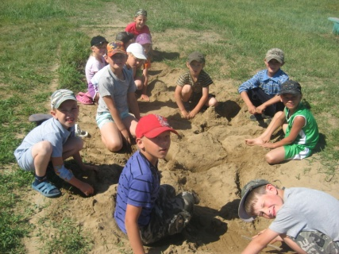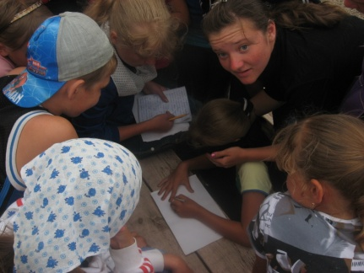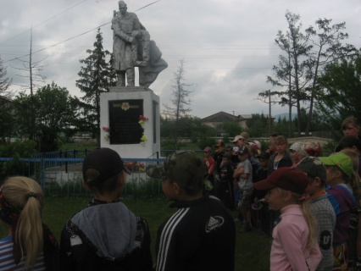

Работа в волонтерском отряде помогает нашим ребятам поменяться внутренне, и даже внешне. Взгляд из равнодушного превращается в горящий и заинтересованный. В дальнейшей жизни им проще будет общаться, взаимодействовать и включаться в любую деятельность, они будут уметь оказывать положительное влияние на людей, легко занимать лидерские позиции, проявлять в то же время толерантность и уважение к окружающим.

В процессе деятельности волонтеры взаимодействуют с внешним миром, во-первых, получая воздействие извне, получая информацию, знания, обучаясь и развиваясь. Все это способствует формированию социальной компетентности. Наша школа решает проблему пропаганды ЗОЖ, профилактики возникновения вредных зависимостей всеми доступными способами:

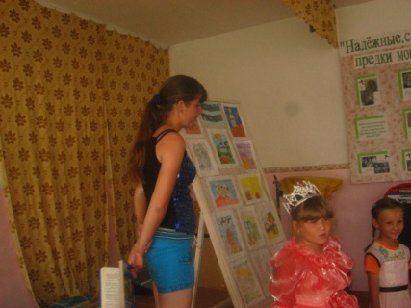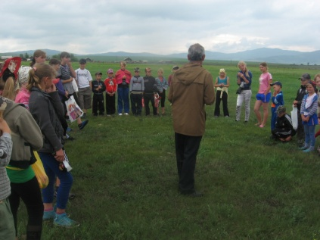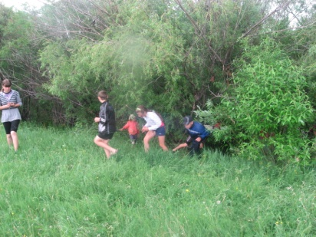

-Беседы со специалистами.

-Групповые занятия волонтеров для учащихся.

-Изготовление плакатов, видео.

-Выпуск газеты.

-Акции волонтеров.

-Листовки.

-Игры.

-Викторины.

-Неделя “Только здоровые привычки”.

-Спортивные мероприятия.

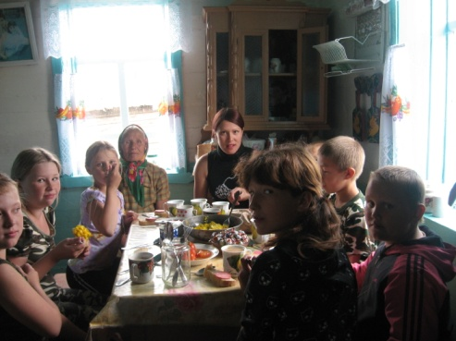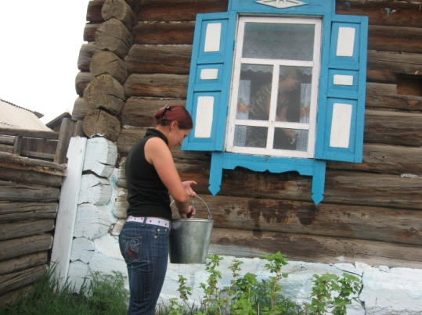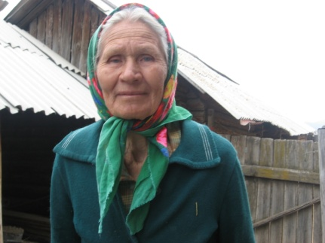

**Заповеди волонтеров школы**

Найди того, кто нуждается в твоей поддержке, помоги, защити его.

Раскрой себя в любой полезной для окружающих и тебя самого деятельности.

Помни, что твоя сила и твоя ценность - в твоем здоровье.

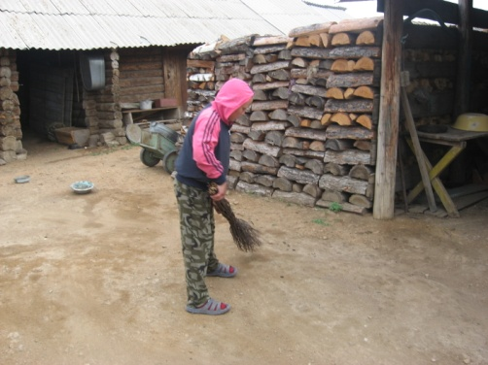Оценивай себя и своих товарищей не по словам, а по реальным отношениям и поступкам.

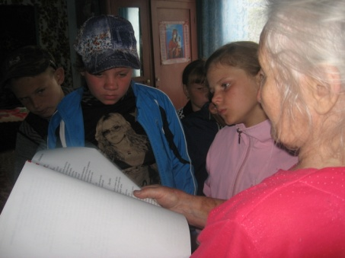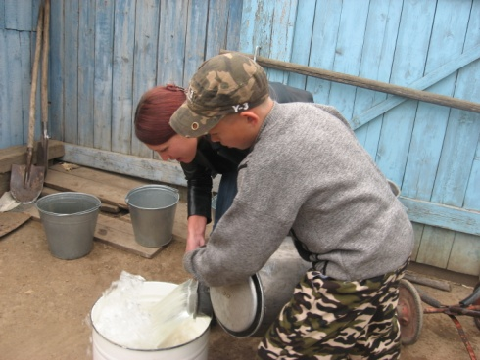**Правила деятельности волонтера**:

Если ты волонтер, забудь лень и равнодушие к проблемам окружающих.

Будь генератором идей!

Уважай мнение других!

Критикуешь – предлагай, предлагаешь - выполняй!

Обещаешь – сделай!

Не умеешь – научись!

Будь настойчив в достижении целей!

Веди здоровый образ жизни! Твой образ жизни – пример для подражания.

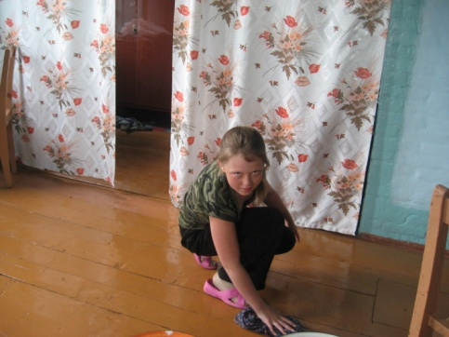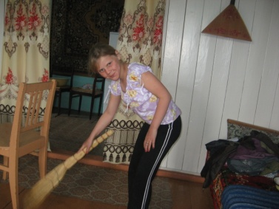

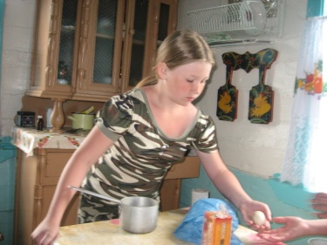

**Ключевые мероприятия**:

-Подготовка волонтеров к взаимодействию с детьми группы риска, овладение методиками игровых технологий

-проведение пришкольного лагеря “Юный патриот”;

-информационно-методический семинар “Роль и место волонтерского движения в пропаганде ЗОЖ, профилактике социально-негативных явлений”

-Создание папки, включающей мероприятия и игры по пропаганде ЗОЖ, и профилактике социально-негативных явлений.

